ANEXO II
MODELO DE PROPOSTA DE PREÇOS:

1. A EMPRESA _________________________, CNPJ nº __________________ e inscrição estadual nº __________________, estabelecida no (a) ________________________________, em conformidade com o Edital do Pregão Eletrônico nº 90.002/2026, apresenta a proposta para Contratação de empresa para aquisição de Playgrounds para o Município de São Vicente do Sul/RS, com recursos Convênio Ministério do Esporte nº 961728/2024 e contrapartida Municipal, conforme descrição e valores máximos abaixo relacionados:
Obs.: Em caso de divergência entre as especificações do código CATMAT, incluída no endereço https://www.comprasgovernamentais.gov.br – SIASGnet, prevalecerão as constantes no Termo de Referência, edital e no Modelo de Proposta de Preços – Anexo II deste edital:
GRUPO | ITEM | Código Catmat | Especificação Técnica e Figuras Ilustrativas | Qt | Uni  dade | Valor Unitário | Valor  Total
Grupo 1 | 01 | 633516 | Conjunto de brinquedos Playground: conjunto com plataformas, 3 Torres, tobogãs/escorregadores. Estrutura em madeira plástica. Acabamentos em ferros galvanizados com pintura epóxi. Peças plásticas em polietileno com filtro UV anti-desbotamento.  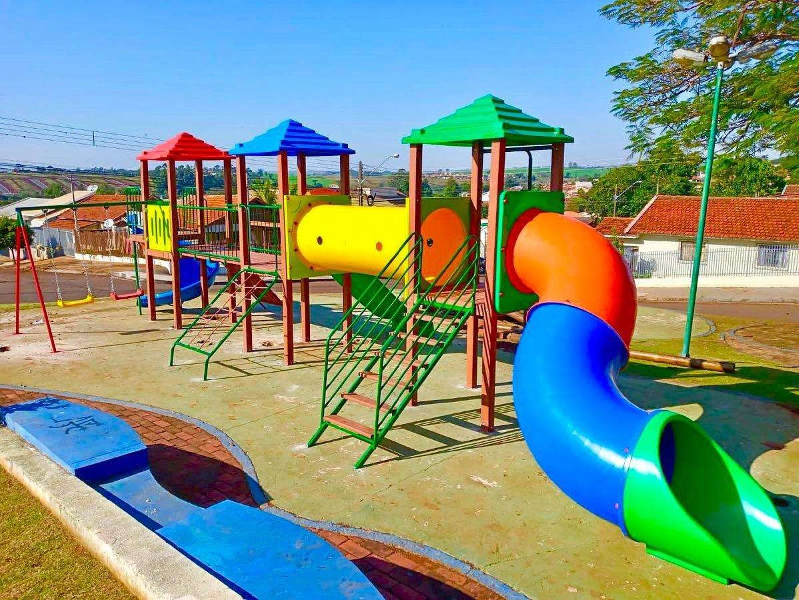 | 03 | Con  junto | 28.937,50 | 86.812,50
Grupo 1 | 02 | 633515 | Brinquedo Domo escalada: Fabricado com tubos de aço carbono, possuir acabamento em pintura eletrostática.  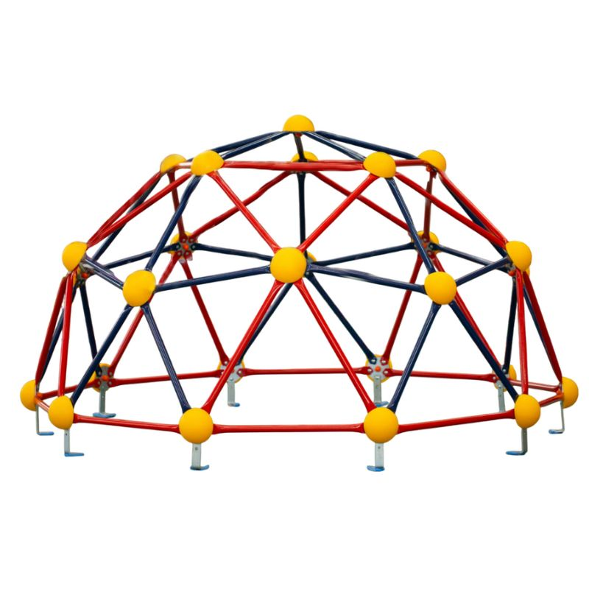 | 01 | Uni  dade | 7.531,02 | 7.531,02
Total estimado Grupo 1 R$ 94.343,52
(Noventa e quatro mil, trezentos e quarenta e três reais e cinquenta e dois centavos)

2. Nos preços ofertados estão considerados todas as condições econômicas, logísticas e tributárias incidentes, sendo definitivos e irreajustáveis, em conformidade com a natureza da contratação de fornecimento imediato e pagamento vinculado a repasse específico.
3. Validade da proposta: _____ (__________) dias (no mínimo 60 dias)

4. Responsável pela Assinatura de Contrato:
Nome: ________________________________ Cargo: (Proprietário, Sócio, Diretor, etc) _________
RG Nº ________________________ CPF nº ______________________
Fone: ___________ E-mail - _____________________________
5. Dados Bancários da empresa proponente:
Banco: _________ Agência: _________ Conta Corrente: ___________________

Por ser expressão de verdade, firmamos o presente.

________________, ___de __________ de 2026.

_______________________________________
Nome e Assinatura do Representante Legal

